Activité d’introduction n°3
Représentation et composition d’un atome

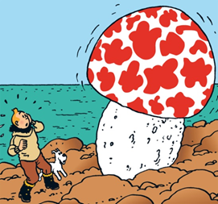
Dans l’album « L’étoile mystérieuse », Tintin est à la recherche d’une substance inconnue sur Terre, venue d’un astéroïde. Après l’avoir récupérée, il fait appel à un laboratoire de chimie et il reçoit le tableau ci-dessous. Certaines cases sont vides mais vous pouvez venir en aide à Tintin.
En effet, à l’aide de vos connaissances et des documents 1 et 2
, vous pouvez compléter le tableau ci-dessous et donner la composition chimique (le nom des différents éléments chimiques avec leur symbole) de l’échantillon prélevé.
Vous expliquerez, avec une phrase, votre raisonnement qui vous a permis de remplir une ligne du tableau pour un élément.

Tableau récapitulatif des éléments contenus dans l’échantillon de matière inconnue :

Nom de l’élément | Nombre de nucléons | Nombre de protons | Nombre de neutrons | Nombre d’électrons | Symbole chimique
 | 14 | 7
 |  | 6
 |  |  |  |  | S
 |  |  |  | 13
 |  |  | 5

Document 1 :
Un atome est une entité chimique électriquement neutre. Un atome est composé d'un noyau autour duquel des électrons sont en mouvement très rapide.

- Le noyau est formé de nucléons, neutrons et protons, quasi immobiles.
- Un neutron n'a pas de charge électrique et sa masse est presque égale à celle d’un proton m_{n} ≈ m_{p}.
- Un proton a une charge électrique égale à la charge élémentaire : q_{p} = e, e = 1,6 x 10⁻¹⁹ C.

- Les électrons sont en mouvements très rapides et désordonnés autour du noyau. La masse d'un électron est environ 2 000 fois plus petite que celle d'un nucléon. L'électron a une charge électrique négative : q_{e} = - e = - q_{p}.
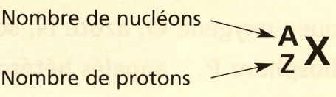

Le symbole d'un atome X est :

A est le nombre total de nucléons, protons et neutrons dans le noyau. A est appelé nombre de masse.
Z est le nombre de protons dans le noyau. Il est appelé soit numéro atomique soit nombre de charge.
A-Z représente le nombre de neutrons dans le noyau.

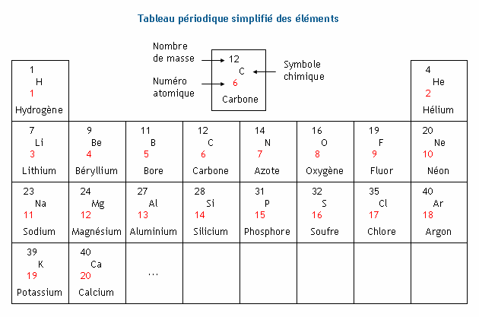

Document 2 :

Conclusion :

L’étoile mystérieuse est donc constituée des différents éléments suivants :
- ……………………………………………………………
- ……………………………………………………………
- ……………………………………………………………
- ……………………………………………………………
- ……………………………………………………………

